實驗一 亂數測試

- 實驗目的：

- 熟習運用亂數產生器 (random number generator) ，產生所需之亂數，供人工神經系統學習時做為各神經元之起始狀態使用。
- 了解亂數測試之簡單方法。

- 背景說明：

- 亂數之角色:

人工神經系統的學習，基本上屬於受外界的刺激，而起反應的學習。
神經元 (neuron)就是負責學習的主角，其現狀正表示學習的經驗結果。神經元依據其系統所設定學習法則(learning rule)，從事學習。學習法則就是在說明; 神經元如何重覆地接受外界的刺激，進而調整神經元的現狀。以數位方式實現人工神經系統時，就是將外界的刺激及神經元的現狀均以數值表示之。而所謂的經驗累積，就是化身在代表神經元狀態的數值上。由於外界的刺激，吾人無法事先預測，所以神經元的起始狀態要如何安排，就頗需費思量。一般而言，起始狀態應呈混沌不明狀。這種混沌不明，可以視同為無知，也可看成是對各方面學習均具有潛力。如果起始就任其所偏執，則以後無論再如何費力學習，成效亦屬有限。『君子慎始』，不可不小心。以保守的角度來看，神經元之起始狀態設定，最好就是要擁有各種潛力，使其均衡發展，以便對於任何外界的刺激均可作有效的學習及經驗累積。
亂數在人工神經系統學習中，就是被安排來設定各神經元之起始狀態。為使神經元之天賦，達到全方位潛力分配的安排，必而使亂數出現之數值分佈要均勻，即各種數值出現機會相同。將會妨礙神經元對大多數刺激的學習。這是因為人工神經系統學習法則，基本上只是以一些簡單算術計算以實現神經元的狀態調整。如有某些亂數數值過大，則將陷於調整不易的狀態，學習自然如老牛翻身，又慢又費事。所以被用來設定各神經元起始狀態的亂數，其數值的分佈動態範圍要小，一般均設在0的附近，如 (-0.5，+.5)等。
亂數產生器是很普通的內建函數，雖然各家各有產生的秘方，但是大體而言一定要合於下列的要求：

(1) 可重複性：只要所給的條件一樣時，就可以產生相同的亂數。事實上，亂數可以看成是一種透過人工安排產生的週期數列。成熟的工程技術，首重過程及結果能在重複實驗中一再如預期地重現。如果亂數產生不能如設計的可重複，那麼這就是上帝在玩的『天數』。可重複性使我們對亂數的產生方便掌握，而不致真的一亂到底。所以我們對這種人工蓄意安排產生的亂數，又稱為”虛擬亂數”(Pseudo random number)
(2)不可預期：雖然亂數是透過公式安排產生的。可是這種亂數一定不能使人可以一眼識破，而可事先預期(也就是不可預測) ! 人工產生要滿足這種要求，別無他法，就只有使其亂數週期盡量大，方使人無法一下
子就識破。

由於亂數產生器在人工神經系統學習中扮演很重要的角色，採用一個理想的均勻分佈亂數產生器，可使學習收到事半功倍之效。所以事先經由系統化測試，以瞭解所用的亂數產生器之特性一事，誠屬必要。本實驗就是原始由Knuth先生所發展，再經變形而來的均勻分佈亂數測試法

- 亂數產生器

在這實驗中，我們將使用到python的random套件來產生亂數，然後使用randint(x, y)來產生一個從 x(含)開始到y(含)的整數亂數。使用以下程式碼可以用來產生10次隨機亂數
import random

min_number = 0
max_number = 32768
for i in range(0, 10):
random_number = random.randint(min_number, max_number)
print(random_number)

- 實驗步驟：

  - 叫亂數產生器，產生十萬個範圍在區間（0,1）中的亂數，並預先將此區間平分成100等分；然後再統計十萬個數值落在這一百等分的個數。
  - 呼叫亂數產生器，產生五萬個數值分布在區間（0,1）中的亂數。統計在這五萬數中，連續個m個數值是逐漸升大，及逐漸降小的相對次數，而m則從2起到9為止。

- 程式範例及結果

- 程式內容
1．
#include<stdlib.h>
#include<time.h>
#include<stdio.h>
void main(void)
{
int sector[100]={0};
double x;
srand((unsigned)time(NULL));
//將回傳時間設為rand()函數起始的seed
for(int j=0;j<100000;j++)
{
x=rand()/32767.0;
//產生一介於-1與1之間的亂數
for(int k=0;k<100;k++)
{
if(k/100.0<=x&&x<(k+1)/100.0)
sector[k]++;
//若數值落於此區間，則此區間次數加一
}
}
for(int m=0;m<100;m++)
printf("sector[%d]=%d\n",m,sector[m]);
}

- 在程式中，有一點要特別小心的是除法( / )的使用，一般使用者很少注意到若兩個整數型態的變數相除，所回傳的值將也會是一個整數，也就是說，當相除結果只有小數部分時，將只回傳0(ex: 4/5=0)，這也是為什麼程式中，會將32767改寫為32767.0的原因。
2．
#include<stdlib.h>
#include<time.h>
#include<stdio.h>
void main()
{
int up_times=0; //連續逐漸升大之數值個數(m)
int down_times=0; //連續逐漸降小之數值個數(m)
int up_ary[10]={0}; //紀錄m個數值是逐漸升大的相對次數
int down_ary[10]={0}; //紀錄m個數值是逐漸降小的相對次數
double previous_number;
double present_number;
srand((unsigned)time(NULL));
present_number=rand()/32767.0;
for(int i=1;i<50000;i++)
{
previous_number=present_number;
present_number=rand()/32767.0;
if(present_number-previous_number>0)
{
up_times=up_times+1;
down_ary[down_times]=down_ary[down_times]+1;
down_times=0; //當數值上升時，則須將下降數值重設為0
}
if(present_number-previous_number<0)
{
down_times=down_times+1;
up_ary[up_times]=up_ary[up_times]+1;
up_times=0; //當數值下降時，則須將上升數值重設為0
}
}
if(present_number-previous_number>0)
up_ary[up_times]=up_ary[up_times]+1;
if(present_number-previous_number<0)
down_ary[down_times]=down_ary[down_times]+1;
for(int j=2;j<10;j++)
printf("up %d times :%4d\ down %d times :
%4d\n",j,up_ary[j],j,down_ary[j]);
}

- 實驗結果
1．
實驗數據﹕
 | 0 | 1 | 2 | 3 | 4 | 5 | 6 | 7 | 8 | 9
0 | 989 | 1007 | 988 | 1055 | 1020 | 1010 | 1001 | 971 | 926 | 973
10 | 979 | 1001 | 1040 | 1002 | 1012 | 991 | 1014 | 996 | 1019 | 1008
20 | 987 | 979 | 967 | 1031 | 976 | 1023 | 980 | 980 | 1005 | 972
30 | 1009 | 984 | 990 | 1099 | 1010 | 965 | 983 | 1010 | 1026 | 1019
40 | 1053 | 1041 | 997 | 999 | 984 | 1006 | 994 | 980 | 1016 | 1039
50 | 962 | 981 | 1043 | 978 | 991 | 1028 | 993 | 980 | 977 | 976
60 | 1018 | 1002 | 1012 | 944 | 1005 | 989 | 1015 | 1023 | 1039 | 1004
70 | 1007 | 1002 | 965 | 965 | 988 | 978 | 935 | 991 | 978 | 1004
80 | 987 | 1001 | 972 | 1021 | 1030 | 1057 | 983 | 985 | 1000 | 1009
90 | 1081 | 1007 | 980 | 1038 | 991 | 998 | 971 | 1043 | 967 | 1000

實驗圖表﹕
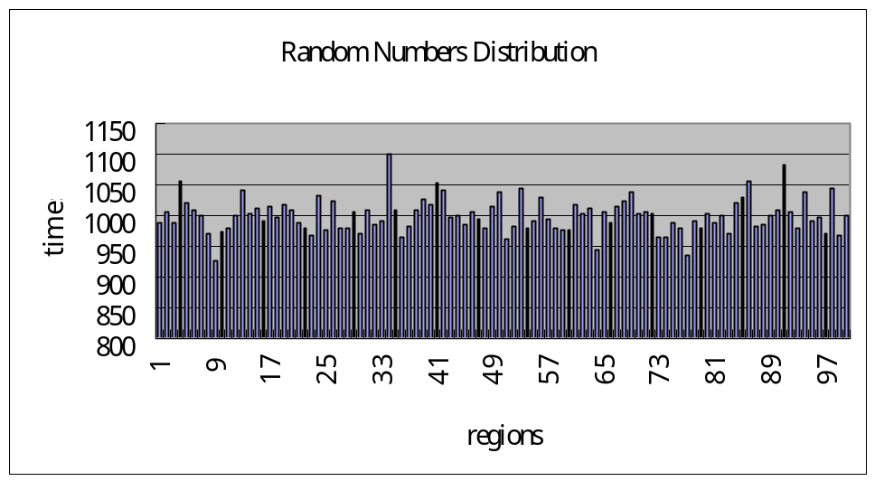

- 我們可以由兩個角度來看實驗所得結果
- 雖然輸入的次數已經很多，但是落在這一百等分的個數還是不同，這說明了我們所採用之亂數產生器並非理想之亂數產生器
- 雖然落在這一百等分的個數不同，但由其分佈圖表，可看出分佈當然平均，這說明了我們所採用之亂數產生器已達到我們所希望產生之”虛擬亂數”(Pseudo random number)的目的。

2．:
實驗數據﹕
M | 2 | 3 | 4 | 5 | 6 | 7 | 8 | 9
Up times | 10445 | 4571 | 1306 | 260 | 61 | 16 | 2 | 0
Down times | 10405 | 4565 | 1335 | 292 | 54 | 10 | 0 | 0

實驗圖表﹕
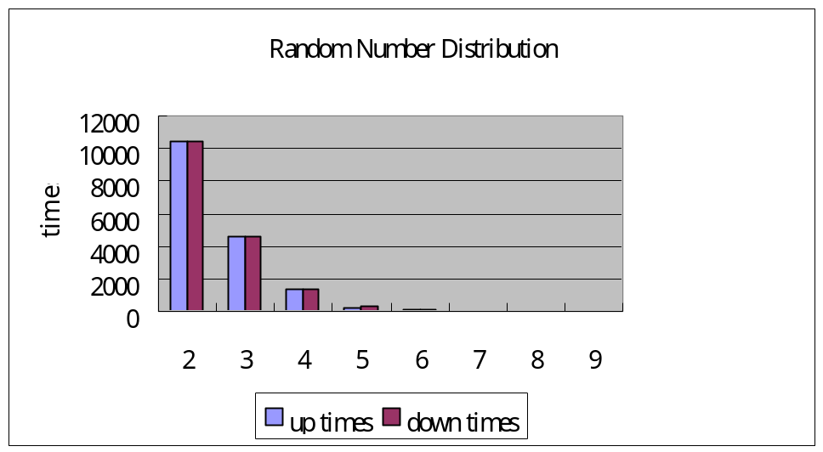

- 由圖表分佈，我們可以很清楚看出連續m個數值是逐漸升大或
逐漸降小的相對次數，應隨m值增加而驟減。

- 問題討論與練習

    - 理想均勻分佈亂數產生器可能存在嗎？你用的亂數產生器為何會有偏差？
2．若我們將步驟一中之等分切少一點或多一點，分布之均勻狀態，將會有
何改變？
- 步驟二之目的為何？理想答案為何？

謙尊而光，卑而不可踰。----易經

